攀枝花市第十二中学校高2018届16-17学年上期期中调研
生物试题
一、选择题（1-30题每题1分,31-45题每题2分,共60分）
1．下列不生物多样性范畴的是
A.遗传多样性 B.细胞多样性 C.物种多样性 D.生态系统多样性
2．下列符合现代生物进化理论观点的是
A．生物进化的基本单位是个体 B．生物的进化对于环境的改变没有影响
C．突变和基因重组决定生物进化的方向 D．生物进化的实质是种群基因频率的定向改变
3．下列有关生物进化的叙述中，正确的是
A．生物的变异为进化提供原始材料，并决定了生物进化的方向
B．长期地理隔离可能造成不同种群基因库组成上发生显著差异
C．自然选择导致种群基因频率发生定向改变，基因频率的改变标志着新物种的产生
D．共同进化是指生物与无机环境之间相互影响、不断进化
4．下列有关内环境稳态和调节的说法，正确的是
A．氨基酸、性激素、抗体和淀粉酶都属于人体内环境的成分
B．人体饥饿时,血液流经肝脏后,血糖的含量会升高
C．浆细胞产生的免疫活性物质能进入宿主细胞
D．人体产热量等于散热量时，体温就可以维持正常
5．下列有关人体内环境的叙述，不正确的是
A．与突触间隙中的液体相比，血浆蛋白的含量较高
B．饥饿时，血液流经肝脏后血糖浓度会增加
C．突触前膜释放的乙酰胆碱通过胞吞进入下一个神经元发挥作用
D．剧烈运动→乳酸增加→体液中的某些离子缓冲→pH相对稳定
6．正常情况下，下列物质中可属于内环境成分的一组是
①O₂ ②抗体 ③肝糖原 ④血浆蛋白 ⑤血红蛋白
⑥载体蛋白 ⑦胰蛋白酶 ⑧胰岛素 ⑨尿素 ⑩神经递质
A．①②③④⑦⑧⑨ B．①②④⑧⑨⑩ C．①④⑤⑥⑧⑨⑩ D．①③④⑦⑧⑩
7．当人从30度的环境中到5度的环境中，机体内发生的变化有
①散热量减少 ②立毛肌舒张，汗腺几乎不分泌 ③骨骼肌战粟
④肾上腺素分泌减少 ⑤甲状腺素分泌增加 ⑥耗氧减少
A．①②③⑤ B．②④③⑤ C．③⑤ D．③④⑤
8．关于神经兴奋的叙述，错误的是
A．刺激神经纤维中部，产生的兴奋沿神经纤维向两侧传导
B．兴奋在神经纤维上的传导方向是由兴奋部位至未兴奋部位
C．神经纤维的兴奋以局部电流的方式在神经元之间单向传递
D．在神经纤维膜外，局部电流的方向与兴奋传导的方向相反
9．当呼吸道粘膜受到机械刺激或化学刺激后，产生的兴奋传到延髓的相关中枢，进而会引起呼吸肌快速收缩、舒张，产生咳嗽反射。下列关于该反射的叙述，错误的是
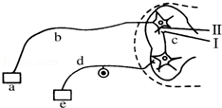
A．引起咳嗽反射的感受器位于呼吸道粘膜上
B．传入神经兴奋部位膜内侧电流方向与兴奋传导方向相同
C．兴奋由传入神经元传递给传出神经元必须经过突触结构
D．神经细胞兴奋时，细胞内Na⁺浓度高于细胞外
10．如图是反射弧的模式图（a、b、c、d、e表示反射弧的组成部分，Ⅰ、Ⅱ表示突触的组成部分），有关说法不正确的是
A．正常机体内兴奋在反射弧中的传导是单向的 B．割断d，刺激b，会引起效应器收缩
C．兴奋在结构c和结构b的传导速度不同 D．Ⅱ处发生的信号变化是电信号→化学信号
11．若在图1所示神经的右侧给予一适当的刺激，则电流表偏转的顺序依次（电流表指针偏转方向与电流进表方向一致）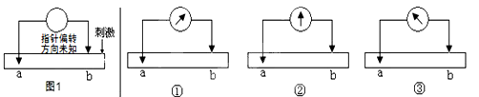
A．②→①→②→③→② B．①→②→①→②→①
C．③→②→③→②→③ D．③→②→①→②→③
12．在一起交通事故中，某人大脑受伤，不能说话但能听懂别人的话．那么受损的部位是大脑皮层的
A．W区 B．V区 C．S区 D．H区
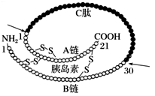
13．如下图所示，一分子的胰岛素原切去C肽（图中箭头表示切点）可转变成一分子的胰岛素（图中数字表示氨基酸序号）。下列分析正确的是
A．胰岛素分子含有49个肽键，合成它的过程中减少的相对分子量为882
B．胰岛素分子只含有一个游离的氨基和一个游离的羧基
C．胰岛素原需经过蛋白酶的作用形成胰岛素
D．沸水浴时肽键断裂导致了胰岛素的生物活性丧失
14．下列有关胰岛素和胰高血糖素的叙述，正确的是
A.胰岛素由胰岛A细胞分泌，胰高血糖素由胰岛B细胞分泌
B.胰岛素能促进组织细胞加速摄取、利用和储存葡萄糖，从而使血糖水平降低
C.胰高血糖素能促进肝糖原和肌糖原分解，促进非糖物质转化为葡萄糖，使血糖升高
D.大量口服胰岛素，可使血糖快速降低而使机体表现出休克症状
15．下列对激素调控的描述中，正确的是（ ）
A．激素调控是通过改变细胞的代谢而发挥效能的 B．激素调控的启动较快，持续时间较长
C．人和高等动物的生理活动主要是通过激素调控来协调的 D．激素调控迅速而精确，反应时间短
16．（2016春•福州校级期中）切除老鼠体内的甲状腺，10d后将其同没有切除甲状腺的老鼠相比，切除甲状腺的老鼠的代谢能力明显下降，并且无法检验出其血液中甲状腺激素．切除5d后，将溶解于某溶剂的一定量的甲状腺激素给老鼠连续注射5d，过10d后观察，其物质代谢能力没有下降．由此可推测：甲状腺激素能增强物质的代谢能力．为了证明这一推论，有必要进行对比实验，以作观察比较．你认为下列哪项为最适宜的对比实验组
A．既没有切除甲状腺，又未注射甲状腺激素的实验组
B．从进行切除后的第1d开始，只注射用于该实验溶剂的实验组
C．从进行切除后的第5d开始，只注射用于该实验溶剂的实验组
D．将溶解于另一种溶剂的甲状腺激素注射到刚刚做完切除手术的实验组
17．给正常小狗实施垂体切除手术后，短期内小狗血液中的三种激素——促甲状腺激素释放激素、促甲状腺激素、甲状腺激素的含量变化(在下列各图中，以上三种激素分别用曲线a、b、c表示)，正确的是
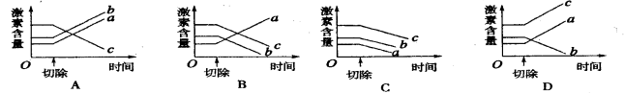
18．下列有关免疫的叙述，正确的是
A．免疫系统相对独立，既不受神经调节也不受体液调节
B．吞噬细胞可吞噬病原体，也可加工处理病原体使抗原暴露
C．类风湿性关节炎和获得性免疫缺陷综合症均为自身免疫病
D．免疫系统能消灭入侵的病原体，不能清除体内的异常细胞
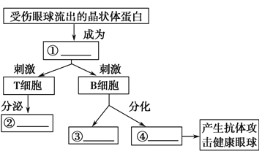
19．某患者一只眼球受伤导致晶状体破裂，若不立即摘除，则另一健康眼睛也将失明，这在免疫学上称为自身免疫病，其主要致病过程如图。下列有关表述正确的是
A．①代表过敏原
B．②代表溶酶体酶
C．③保留了对抗原的记忆
D．③在再次接触相同抗原刺激时，可合成并分泌抗体
20．人体免疫系统中能合成并分泌抗体的细胞是
A.吞噬细胞 B.浆细胞 C.效应T细胞 D.T淋巴细胞
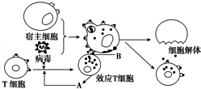
21．若高致病性禽流感病毒H5N1侵入人体后可发生如图免疫反应（A、B为有关的物质），下列各种分析正确的是（ ）
A．禽流感病毒H5N1侵入机体后，能刺激T细胞增殖和分化成效应T细胞，效应T细胞能产生抗体与病毒结合
B．A物质为抗体，最终将禽流感病毒H5N1清除
C．T细胞成熟于骨髓，它可分化成记忆细胞和效应T细胞
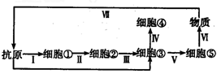
D．效应T细胞与靶细胞密切接触依赖B物质，B物质的化学本质是糖蛋白
22．下图为人的体液免疫图解，请分析判断下列说法正确的是

A．细胞①～⑤均能识别抗原 B．细胞⑤为靶细胞
C．细胞③为B细胞 D．阶段Ⅳ、Ⅴ为体液免疫的第三阶段
23．某兴趣小组研究了光照、赤霉素、赤霉素合成抑制剂对某些植物茎段生产的影响，结果如下表。下列相关叙述错误的是
实验处理 | 组别
实验处理 | I | II | $来&源：ziyuanku.comIII | IV | V | VI
光照（h/d） | 8 | 8 | 资*源%库8 | 16 | 16 | 16
赤霉素1mL | - | 资*源%库 ziyuanku.com+ | + | - | - | +
赤霉素合成抑制剂1mL | - | - | + | - | + | +
茎段增长长度（cm） | 0．5 | 1．8 | 1．3 | 3 | 0．7 | 2．1
注：表中“-”表示不添加，“+”表示添加
A．对比I和IV、III和VI均可说明植物近段时间常与光照时间有关
B．据I、IV、V的实验结果可推测延长工作时间能促进赤霉素的合成
C．若在第V组实验中施加赤霉素，茎段可再伸长
D．证明“赤霉素合成制剂能抑制茎段伸长”的最佳证据是II和III得实验结果
24．如图所示，甲、乙分别用不透光的锡箔纸套在燕麦胚芽鞘的不同部位，丙、丁、戊、则分别用不透水的云母片插入燕麦胚芽鞘的不同部位，从不同方向照光，培养一段时间后，胚芽鞘的生长情况是
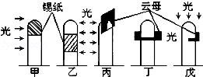
A．甲不生长也不弯曲、乙直立生长、丙向左生长、丁直立生长、戊向右生长
B．甲直立生长、乙向右生长、丙向左生长、丁不生长，也不弯曲、戊向左生长
C．甲向左生长、乙向右生长、丙直立生长、丁向右生长、戊向左生长
D．甲直立生长、乙向右生长、丙直立生长、丁不生长，也不弯曲、戊向右生长
25．下列哪项是植物在单侧光照射下，表现出向光性的原因
A．植物背光一侧生长素含量少于向光一侧 B．植物背光一侧生长素含量多于向光一侧
C．植物背光一侧生长素含量等于向光一侧 D．植物背光一侧生长比向光一侧慢
26．下列关于种群、群落和生态系统的叙述错误的是
A．描述、解释和预测种群数量变化常用建立数学模型的方法
B．七星瓢虫在同一棵树上的集群分布不能体现群落的垂直结构
C．碳循环是指在CO₂在无机环境和生物群落之间循环往返的过程
D．分解者所需的能量可来自各营养级同化的能量
27．下列有关食物链和食物网的叙述，不正确的是（ ）
A．食物网越复杂,生态系统受到干扰时恢复原状的能力越弱
B．在食物网中,一种生物可能处于不同的营养级
C．在捕食食物链中,各营养级获得能量的方式相同
D．如果食物网中某种生物减少或消失，它在食物链上的位置可能会由其他生物来取代
28．下图表示种群数量的变化曲线。下列叙述正确的是
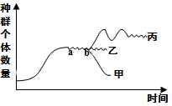
A．ab段种群数量相对稳定达到K值，种群出生率约等于死亡率
B．曲线乙可用于表示封闭环境中酵母菌种群数量的长期动态变化规律
C．甲、乙、丙三条曲线表示的数量增长方式都为“J”型增长
D．曲线乙变为曲线丙的原因最可能是该种群迁入了大量同种个体
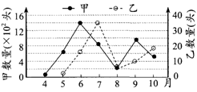
29．在丝瓜地生态系统中，丝瓜、昆虫甲、昆虫乙存在捕食关系。下图为某年度调查甲、乙两种昆虫种群数量变化的结果。下列叙述正确的是
A．该丝瓜地的碳循环在丝瓜、昆虫与无机环境之间完成
B．依据随机取样原则统计成虫数量可计算出昆虫种群密度
C．乙与甲的数量比值代表两种昆虫间的能量传递效率
D．乙数量的增加会减少甲种群对丝瓜的摄食量
30．以下生物群落的演替中，属于初生演替的是
A．弃耕的农田慢慢变成森林 B．森林大火后仍长成森林
C．火山喷发后重新生长成森林 D．水域污染后经治理，各种生物种类逐渐增加
31．图甲表示酵母菌细胞结构，图乙是探究影响酵母菌种群数量大小的动态变化时获得的实验结果，有关分析正确的是（ ）
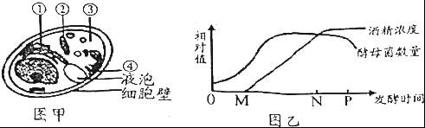
A．图甲中酵母菌可产生CO₂场所是②、③，产生酒精的场所是②
B．酵母菌代谢类型属于自养兼性厌氧型
C．N点时酵母菌种群增长速率最大
D．P点以后酵母菌数量下降与酒精浓度、营养物质的减少等多种因素有关
32．下列可“双向”进行的是
A．金丝雀藕草的胚芽鞘中生长素的极性运输 B．反射活动中兴奋在神经纤维上的传导
C．草原生态系统中狼和兔子间的碳元素传递 D．垂体细胞与甲状腺细胞间的信息传递
Ziyuanku.com33．一个池塘系统中的群落是指
A．池塘中的所有的鱼类 B．池塘中的所有的植物
C．池塘中的全部的生产者和消费者 D．池塘中的所有的生物
34．某中学迁入新建校园14年，校园中白头鹎（鸟纲鹎科动物）在14年间的种群增长速率如表所示。据表分析可知
年份 | 第2年 | 第4年 | 第6年 | 第8年 | 第10年 | 第12年 | 第14年
增长速率 | 0．66 | 1．52 | 2．83 | 3．69 | 2．91 | 1．20 | 0．03
A．这14年中，白头鹎的种群数量呈“J”型增长
B．第12年时，白头鹎种群的年龄结构为衰退型
C．该学校中，白头鹎的K值约为第8年时其种群数量的两倍
D．用样方法调查白头鹎的种群密度并计算出增长速率
35．下列调查内容与调查方法对应关系错误的是
A．调查土壤中蚯蚓的种群密度——样方法
B．调查土壤中小动物类群丰富度——显微计数法
C．调查湖泊中鲫鱼的种群密度——标志重捕法
D．探究培养液中大肠杆菌种群数量的变化——抽样检测法
36．如图表示人体内的细胞与外界环境之间进行物质交换的过程。下列叙述，正确的是
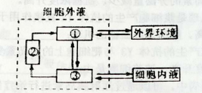
A．①中存在抗体、淋巴因子、溶菌酶
B．①②③分别代表血液、淋巴和组织液，它们共同构成人体内环境
C．正常情况下，①②③的成分保持恒定不变，与神经一体液调节有关
D．当人体蛋白质长期供应不足时，①③处的渗透压都会升高，导致组织水肿
37．下图为人体的生命活动调节示意图，以下叙述不正确的是
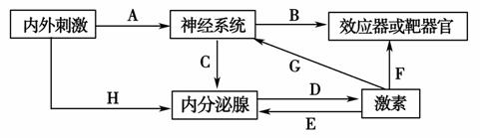
A．血糖的平衡可以通过H→D→F途径进行调节
B．处于寒冷环境中，人体可通过A→B和A→C→D→F途径使产热大于散热
C．G过程可表示甲状腺激素对神经系统的发育和功能的影响
D．E过程具有使血液中的激素维持在相对稳定的水平
38．下图是在应激刺激条件下，人体肾上腺皮质激素分泌调节的过程，以下分析不正确的是
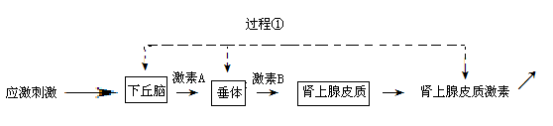
A．激素A是促肾上腺皮质激素 B．激素B能促进肾上腺皮质激素的分泌
C．通过过程①可维持血液中肾上腺皮质激素含量的稳定
D．肾上腺皮质激素的分泌是神经--体液调节的结果
39．下列关于人体健康的叙述,不正确的是
A．过敏反应是机体再次接触过敏原时发生的反应 B．糖尿病形成的原因是病人的胰岛A细胞受损
C．艾滋病和类风湿性关节炎都属于免疫系统疾病 D．发生恶性肿瘤与机体免疫功能的缺失密切相关
40．下图是人体内的免疫过程示意图，下列说法中错误的是
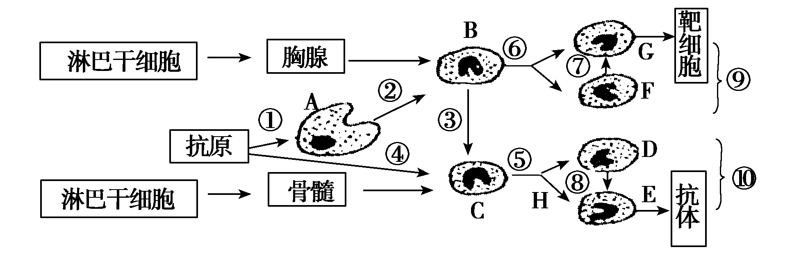
A．图中的细胞A在非特异性和特异性免疫中均起作用；细胞B在细胞免疫和体液免疫中均起作用
B．移植的器官发生的排斥反应，主要与①、②、⑥、⑦有关；预防接种主要与①、②、③、④、⑤、⑧有关
C．⑤、⑥过程的实质是基因选择性表达的结果，导致细胞内DNA分子数量的减小
D．当抗原再次进入机体时，体内会发生⑦或⑧的过程，进而产生G或E，发挥特定的免疫效应
41．根据现代生物进化理论，下列说法正确的是
A．隔离是物种形成的必要条件
B．自然选择决定了生物变异和进化的方向
C．生物进化的实质是种群基因型频率的改变
D．共同进化就是生物与无机环境之间在相互影响中不断进化和发展
42．（2014•宁夏二模）用燕麦幼苗做如下两个实验．①组实验如甲图：将切下的胚芽鞘尖端C水平放置，分别取两个琼脂块A，B紧贴在C切面上，数小时后如甲图所示处理．②组实验如乙图，将附有琼脂块X和Y的胚芽鞘顶端放在旋转器上匀速旋转．数小时后如乙图所示处理．以下说法错误的是（ ）
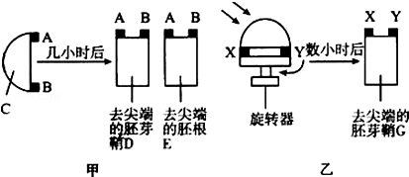
A．两天后，胚芽鞘D的生长向左，因右侧生长素多，向下运输多，右侧生长快
B．两天后，胚根E的生长向右，因B侧生长素浓度高，抑制根的生长
C．两天后，胚芽鞘G直立生长，因为X，Y两侧的生长素浓度相同
D．两天后，胚根E的生长向左，因B侧生长素浓度低，根的生长慢
43．如图表示具有生物活性的蛙坐骨神经﹣腓肠肌标本，神经末梢与肌细胞的接触部位类似于突触，称“神经﹣肌接头”．下列叙述错误的是
A．“神经﹣肌接头”处可发生电信号与化学信号的转变
B．电刺激①处，肌肉会收缩，灵敏电流计指针也会偏转
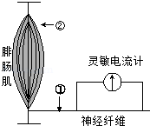
C．电刺激②处，神经纤维上的电流计会记录到电位变化
D．神经纤维上兴奋的传导方向与膜内的电流方向相同
资*源%库 ziyuanku.com44．下面是人体某项生命活动调节过程的示意图。据图判断，下列说法中不正确的是（ ）
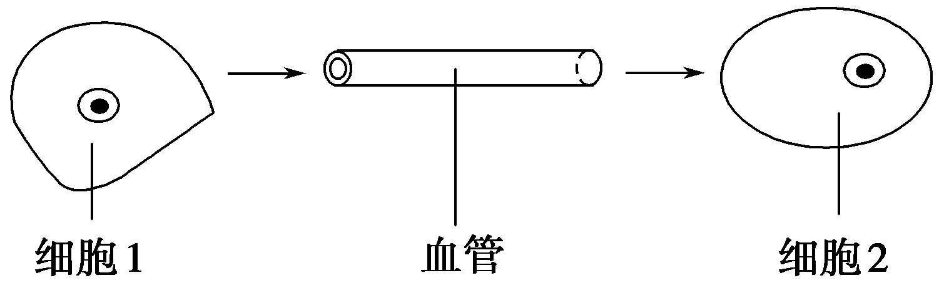
A．该图可以表示有间隔的细胞间的信息传递
$来&源：ziyuanku.comB．细胞1是发出信息的细胞，细胞2为接受信息的细胞
C．若细胞1是胰岛B细胞，则细胞2只能表示肝细胞
D．细胞1的分泌物，可能是蛋白质类物质
45．图中的X代表的细胞是
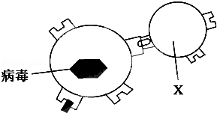
A．效应T细胞 B．浆细胞 C．吞噬细胞 D．癌细胞

攀枝花市第十二中学校高2018届16-17学年上期期中调研
生物试题
班级 姓名 总分
- 选择题
01[A][B][C][D] 02[A][B][C][D] 03[A][B][C][D] 04[A][B][C][D] 05[A][B][C][D]
Ziyuanku.com06[A][B][C][D] 07[A][B][C][D] 08[A][B][C][D] 09[A][B][C][D] 10[A][B][C][D]
11[A][B][C][D] 12[A][B][C][D] 13[A][B][C][D] 14[A][B][C][D] 15[A][B][C][D]
16[A][B][C][D] 17[A][B][C][D] 18[A][B][C][D] 19[A][B][C][D] 20[A][B][C][D]
21[A][B][C][D] 22[A][B][C][D] 23[A][B][C][D] 24[A][B][C][D] 25[A][B][C][D]
26[A][B][C][D] 27[A][B][C][D] 28[A][B][C][D] 29[A][B][C][D] 30[A][B][C][D]

31[A][B][C][D] 32[A][B][C][D] 33[A][B][C][D] 34[A][B][C][D] 35[A][B][C][D]
36[A][B][C][D] 37[A][B][C][D] 38[A][B][C][D] 39[A][B][C][D] 40[A][B][C][D]
41[A][B][C][D] 42[A][B][C][D] 43[A][B][C][D] 44[A][B][C][D] 45[A][B][C][D]
二、综合题
46．（8分）在植物生长发育和适应环境的变化过程中，各种植物激素并不是孤立地起作用，而是多种激素相互作用，共同调节。右图是生长素、赤霉素和乙烯三种激素对细胞纵向伸长的影响。己知赤霉素具有促进植物茎秆伸长的作用，而生长素合成过程中会有ACC合成酶的合成，这种酶是合成乙烯必要的。请回答下列问题：
（1）生长素的化学名称是________，其促进细胞生长具有______________特点。
（2）结合c、d两过程分析：高浓度生长素条件下，细胞纵向生长受到抑制可能原因是____________。
（3）赤霉素能够促进茎杆伸长的原因可能是_________________。
（4）研究发现，乙烯的产生具有“自促作用”，即乙烯的积累可以刺激更多的乙烯产生，因此，这种乙烯合成的调节机制属于________调节。
（5）某研究小组想知道生长素和赤霉素在促进月季插条生根方面是否有协同作用，进行了如下实验：
a．取生长状况相同的一年生月季枝条若干，平均分成四组，每组10根，编号甲、乙、丙、丁。
b．甲、乙、丙三组插条基部分别用等量适宜浓度的生长素溶液、细胞分裂素溶液和一定比例的生长素与细胞分裂素混合溶液处理相同的时间，丁组不做处理。
c．在相同且适宜的条件下培养相同时间后，统计每组插条的平均生根数。
①该实验中每组选取10根插条的目的是______________。
②该实验设计丁组的目的是_______________。
③若出现________结果，则说明赤霉素和生长素在促进月季插条生根方面具有协同作用。
47．（8分）登革热病人有皮疹、发烧、头痛等症状，登革热病毒可通过白色伊蚊传播，该病毒致病机理简图如下，据图同答下列问题。
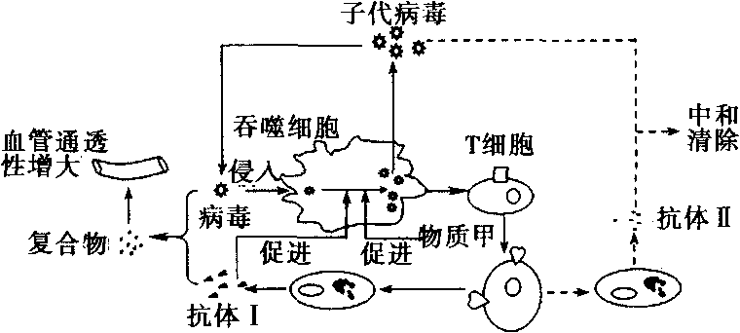
（1）沃尔巴克氏体是一种广泛分布于节肢动物体内的共生微生物，可使雄性伊蚊不育。科研人员将沃尔巴克氏体导入受精卵的细胞质中，该受精卵发育成的雌蚊的后代中都含有沃尔巴克氏体，其原因是____ _____，将含有沃尔巴克氏体的雄蚊释放到自然环境中，可以直接降低白色伊蚊种群的__________，从而有效控制登革热病毒的传播。
（2）血管通透性增大，__________外渗引起组织水肿压迫神经，兴奋传至______形成痛觉。
（3）登革热病毒侵入人体后，血液中____ ____等激素含量升高，从而使产热增加导致发热。
（4）物质甲为_________，该物质和抗体I能促进____ ____，使复合物增多，加重病症。
（5）人体感染登革热病毒后是否患病取决于____ __________________。
48．（7分）生长抑素（SS）是一种14个氨基酸的环状多肽，由下丘脑合成释放，可直接影响促甲状腺激素（TSH）的分泌。
（1）下丘脑分泌的SS经_______运输到达靶器官 。
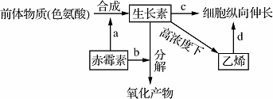
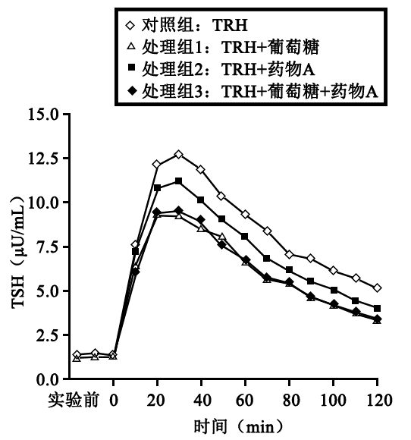
（2）急性高血糖和药物A均可促进SS的分泌，进而影响TSH，有人对健康志愿者进行不同处理，测定其血浆中TSH水平，结果如下图（注：TRH为促甲状腺激素释放激素）。

①给予受试者葡萄糖处理造成急性高血糖后，受试者胰岛细胞分泌的 将减少。
②用TRH处理后，受试者体内 分泌的TSH含量升高，导致机体 激素分泌增多，细胞代谢速率加快，产热增加。
③由实验结果可知：与对照组相比，处理组TSH的增加量较 ，说明SS对TSH的分泌具有 作用。从总体趋势看，与药物A相比，急性高血糖对SS分泌的促进作用更 。
④设置处理组3的目的是探究 。
49．（8分）流行性乙型脑炎（乙脑）是由乙脑病毒引起的一种中枢神经系统受损的传染病。接种乙脑疫苗是防治乙脑的重要措施之一。科研人员对乙脑减毒活疫苗和乙脑灭活疫苗在机体内的免疫应答机制进行了研究。
组别 | 注射物 |  | 血清稀释倍数
A组 | 乙脑减毒活疫苗 | 原液 | 40
B组 | 乙脑减毒活疫苗 | 10³倍的稀释液 | 10
C组 | 乙脑减毒活疫苗 | 10⁴倍的稀释液 | 10
D组 | 乙脑减毒活疫苗 | 10⁵倍的稀释液 | <10
E组 | 乙脑灭活疫苗原液 |  | 40
F组 | 不做处理 |  | <10
（1）乙脑疫苗进入小鼠体内，作为 刺激B细胞增殖、分化。大部分B细胞分化为 细胞。
（2）取健康小鼠分为六组，每组20只，以原液、10³、10⁴和10⁵倍稀释的乙脑减毒活疫苗和乙脑灭活疫苗原液对小鼠进行皮下注射获得免疫小鼠，几天后，每组选取10只小鼠抽取血清进行稀释，测量达到标准抗原抗体反应效果的血清稀释倍数，所得平均值见表，以此反映小鼠的抗体水平。实验中自变量为 。分析可知，两种疫苗都能诱导免疫机制的发生，且随着减毒活疫苗稀释倍数的增加抗体水平 。
（3）研究人员取每组其余10只免疫小鼠进行实际免疫效果的测定。测定时，将注射入小鼠体内，观察14天，记录小鼠的存活数量，结果如图。根据 两组的比较可以推测与灭活疫苗相比，减毒活疫苗可能还存在较强的细胞免疫机制。

（4）为证明（3）的推测，科研人员选取（2）中 三组免疫小鼠，从三组小鼠的脾脏中提取效应T细胞，把靶细胞混合培养，4小时后测定靶细胞的 。若 ，则说明上述推测正确。
50．（5分）如图为弃耕农田中某草本植物种群密度变化曲线，A点农田弃耕，C点出现灌木。请据图回答下列问题：
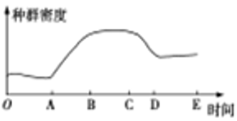
（1）常用 法调查草本植物的种群密度。
（2）OA段该草本植物的种群密度一直维持在很低水平，这与农田管理者不断除草有关。用生态学的观点来看，去除杂草的意义在于 。
（3）BC段该草本植物的种群密度不再增加，主要的限制因素可能是 。
（4）与BC段相比，CD段物种的丰富度 （填“增加”或“减少”）。该废弃农田上进行的是群落的 演替。
51．（4分）蚯蚓是森林中的土壤动物之一，主要以植物的枯枝败叶为食，为探究蚯蚓对森林落叶的作用，研究者做了如下实验。
（1）从生态系统的成分角度看，蚯蚓属于 ，从生态系统的功能角度看，蚯蚓的行为促进了_____________。
（2）研究者选择4个树种的叶片做了不同处理，于6～9月进行了室外实验。每种叶片置于两个盆中，与土壤混合均匀，将数目相等的蚯蚓置于其中饲养，统计蚯蚓的食物消耗量，结果如下表。
不同处理 | 蒙古栎 | 杨 | 红松 | 白桦
未分解叶 | 2．44 | 5．94 | 4．79 | 7．30
半分解叶 | 7．20 | 9．42 | 8．71 | 5．23
单位体重蚯蚓日平均食物消耗量（mg/（g﹒d））
据表分析，蚯蚓对半分解叶的消耗量明显_________（低于/高于）未分解叶的消耗量，在不同叶片中，对______ ____最为喜好。
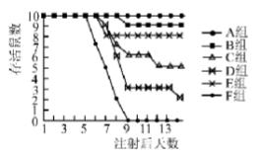

参考答案
BDBBC BCCDD CCCBA CBBCB DCDDB CCADC
DDDCB ABABC ADCCA
46．（8分）（1）吲哚乙酸 两重性
（2）高浓度的生长素促进了乙烯的合成，乙烯抑制了细胞的纵向伸长
（3）促进了生长素的产生，抑制了生长素的分解 （4）正反馈
（5）①防止实验偶然性误差 ②空白对照 ③甲乙丙三组插条生根数均多于丁组，且丙组多于甲乙两组
47．（8分）（1）子代受精卵中的细胞质主要来自卵细胞（细胞质遗传）出生率 （2）血浆蛋白 大脑皮层 （3）甲状腺激素和肾上腺素 （4）淋巴因子 病毒在吞噬细胞中的繁殖 （5）合成抗体的种类（和数量）（或：是否产生抗体I）
48．（7分）（1）体液（2）①胰高血糖素 ②垂体 甲状腺 ③少 抑制 强 ④急性高血糖与药物A共同作用对SS分泌的影响
49．（8分）（1）抗原（1分） 浆细胞和记忆细胞（1分）
（2）疫苗种类、不同稀释倍数的减毒活疫苗 下降
（3）A组合E租 或B组和E组
（4）A、E、F（1分） 靶细胞的死亡率 为A组>E组>F组（1分）
50．（5分）（1）样方 （2）调整能量流动关系，使能量持续高效地流向对人类最有益的部分
（3）天敌数量增加、种内竞争加剧、空间资源的相对匮乏 （4）增加 次生
51．（4分）（1）分解者 物质循环（答物质循环和能量流动也得分）
（2）高于 杨、半分解叶

